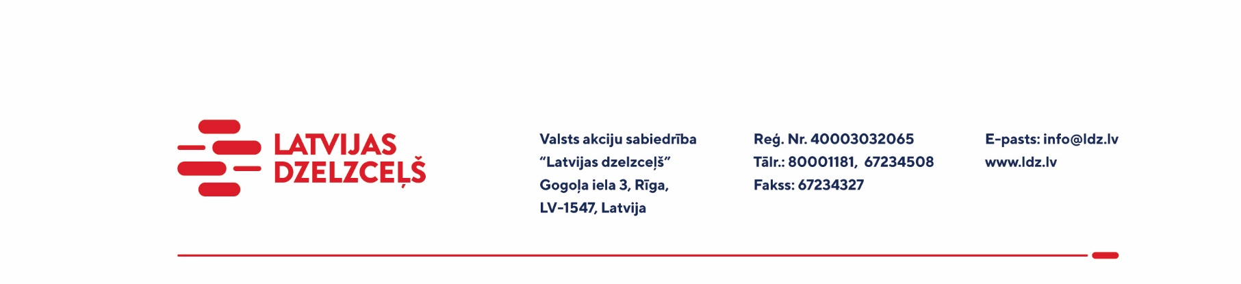

UZAICINĀJUMs komercpiedāvājuma iesniegšanai
Valsts akciju sabiedrības “Latvijas dzelzceļš” Elektrotehniskā pārvalde organizē tirgus izpēti “Specializēto polietilēna izstrādājumu piegāde” (turpmāk – tirgus izpēte) saskaņā ar zemāk pievienoto specifikāciju, tādēļ aicinām Jūs, ieinteresētības gadījumā, iesniegt savu komercpiedāvājumu:

Nr. p. k. | Preces nosaukums | Parametri  D x d(1) x d(2) x … | Skice | Mēr-vienība | Piegādes vietas* |  |  | KOPĀ: | Cena/gab., EUR bez PVN | Summa, EUR bez PVN
 |  |  |  |  | EPR-1 | EPR-2 | EPR-3
1a | Izolācijas paplāksnes | Ø20xØ10x3 | 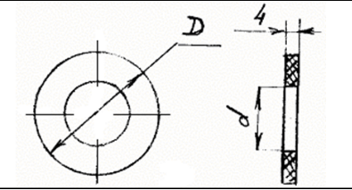 | gab. | 270 | 300 | 700 | 1 270
1b |  | Ø50xØ28x4 |  | gab. | 270 | 40 | 200 | 510
1c |  | Ø50xØ21x4 |  | gab. | 400 | 100 | 200 | 700
2 | Izolācijas ieliktnis | Ø26xØ21x17 | 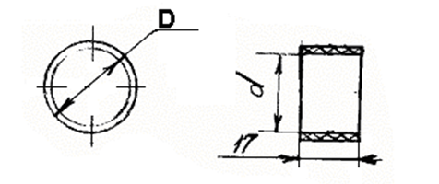 | gab. | 385 | 40 | 200 | 625
3a | Izolācijas ieliktnis ar flanci | Ø50xØ27xØ21x15 | 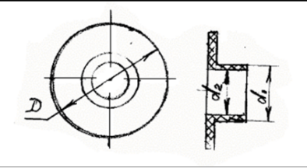 | gab. | 370 | 140 | 0 | 510
3b |  | Ø20xØ9xØ6x12 |  | gab. | 290 | 300 | 700 | 1 290
4a | Izolācijas strēmele | 260x80x4 | 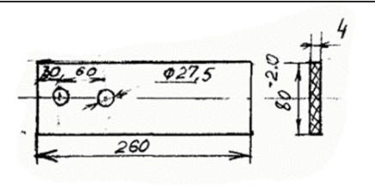 | gab. | 60 | 0 | 0 | 60
4b |  | 270x80x4 |  | gab. | 105 | 50 | 200 | 355
KOPĀ:
*Piegādes vietas:

EPR-1: | Elektrotehniskās pārvaldes Rīgas reģionālais centrs, Krustpils 24-noliktava, Rīgā;
EPR-2: | Elektrotehniskās pārvaldes Daugavpils reģionālais centrs, 1.Pasažieru ielā 12, Daugavpilī;
EPR-3: | Elektrotehniskās pārvaldes Jelgavas reģionālais centrs, Pasta iela 56, Jelgavā.

! Piedāvājumu var iesniegt gan par visu tirgus izpētes priekšmetu kopumā, gan par atsevišķām tā pozīcijām. Lūdzu norādīt, ja komercpiedāvājums ir spēkā piedāvātajām pozīcijām kopumā, pretējā gadījumā Pasūtītājs patur tiesības tirgus izpētes rezultātā veikt darījumu par atsevišķām pozīcijām.
Preces piegādes termiņš: 2 (divi) mēneši no līguma/darījuma noslēgšanas dienas.
Samaksas nosacījumi: apmaksa tiek veikta 30 kalendāro dienu laikā no rēķina saņemšanas dienas.
Piedāvājuma (preču pozīciju) cenā jābūt iekļautiem visiem izdevumiem, atlaidēm, transportēšanas, pārkraušanas, muitas, atmuitošanas un administratīvām izmaksām, t.sk. nodokļiem (izņemot PVN), saskaņā ar Latvijas Republikas tiesību aktiem, apdrošināšanas maksai, u.c.
Lūdzam Jūs līdz 2024.gada 12.aprīlim atsūtīt komercpiedāvājumu ar paraksttiesīgās personas parakstu uz VAS “Latvijas dzelzceļš” elektroniskā pasta adresi: ep@ldz.lv.

